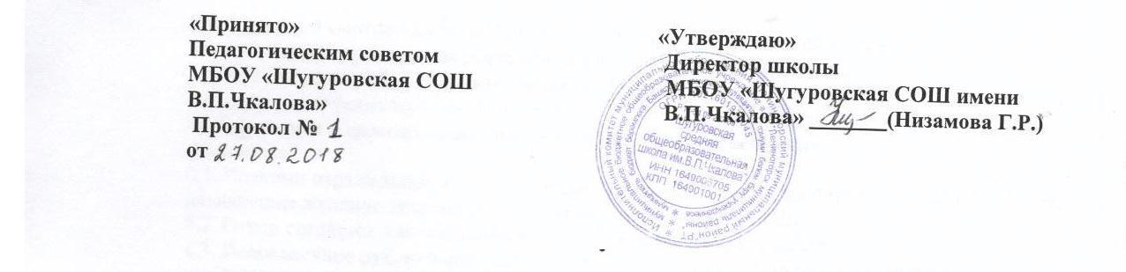

Положение
О ДОПОЛНИТЕЛЬНОМ ОБРАЗОВАНИИ
I. Общие положения

1.1. Настоящее Положение разработано в соответствии с Федеральным законом 273-ФЗ «Об образовании в РФ» ст 75 «О дополнительном образовании», Санитарно-эпидемиологическими правилами СанПиН 2.4.2.1178-02 «Гигиенические требования к условиям обучения в общеобразовательных учреждения, Приказом Министерства образования и науки РФ от 29 .08.2013г № 1008 « Об утверждении Порядка организации и осуществления образовательной деятельности по дополнительным общеобразовательным программам», Уставом МБОУ «Шугуровская СОШ имени В.П.Чкалова»; Правилами внутреннего распорядка обучающихся МБОУ ««Шугуровская СОШ имени В.П.Чкалова».
1.2.Дополнительное образование детей (далее ДОД) в МБОУ ««Шугуровская СОШ имени В.П.Чкалова»» МО «ЛМР» РТ (далее Учреждение) создается с целью формирования единого образовательного пространства Учреждения для повышения качества образования и реализации процесса становления личности в разнообразных развивающих средах. ДОД является равноправным, взаимодополняющим компонентом базового образования.
1.3. ДОД предназначено для педагогически целесообразной занятости детей в возрасте от 7 до 18 лет в их свободное (внеучебное) время.
1.4. ДОД осуществляется в соответствии со следующими принципами: природосообразности, гуманизма, демократии, творческого развития личности, свободного выбора каждым обучающимся вида и объема деятельности, дифференциации образования с учетом реальных возможностей каждого обучающегося.
1.5. Объединения ДОД создаются, реорганизуются и ликвидируются приказом директора Учреждения .
1.6. Руководителем ДОД является заместитель директора по воспитательной работе, который организует работу и несет ответственность за ее результаты.
1.7. Содержание образования ДОД определяется образовательными программами – примерными (рекомендованными Министерством образования и науки РФ), модифицированными (адаптированными), авторскими.
1.8. Прием обучающихся в объединения ДОД осуществляется на основе свободного выбора детьми образовательной области и образовательных программ.
1.9. Структура ДОД определяется целями и задачами Учреждения, количеством и направленностью реализуемых дополнительных образовательных программ и включает следующие компоненты: предметные кружки, секции, клубы, студии и т.д
1.10. Штатное расписание ДОД формируется в соответствии с его структурой и может меняться в связи с производственной необходимостью и развитием Учреждения. Деятельность сотрудников ДОД определяется соответствующими должностными инструкциями.
1.11. Объединения ДОД располагаются в здании Учреждения.

II. Задачи дополнительного образования
2.1 ДОД направлено на решение следующих задач:
- создание условий для наиболее полного удовлетворения потребностей и интересов детей, укрепления их здоровья;
- личностно-нравственное развитие и профессиональное самоопределение обучающихся;
- обеспечение социальной защиты, поддержки, реабилитации и адаптации детей к жизни в обществе;
- формирование общей культуры школьников;
- воспитание у детей гражданственности, уважения к правам и свободам человека, любви к Родине, природе, семье.

III. Содержание образовательного процесса в объединениях дополнительного образования детей
3.1. В ДОД реализуются программы дополнительного образования детей:
- различного уровня (начального общего образования, основного общего образования)
- различных направленностей (художественно-эстетическое, физкультурно-спортивное, туристско-краеведческое, социально-педагогическое, естественно-научное)
3.2. Содержание образовательной программы, формы и методы ее реализации, определяются педагогом самостоятельно, исходя из образовательно-воспитательных задач, психолого-педагогической целесообразности, санитарно-гигиенических норм, материально-технических условий, отражается в Пояснительной записке программы.
3.3. Педагогические работники ДОД могут пользоваться примерными (рекомендованными Министерством образования РФ) программами, самостоятельно разрабатывать программы и соответствующие приложения к ним либо использовать программы других учреждений дополнительного образования детей.
3.4. Количественный состав учащихся составляет 15-20 человек

IV. Организация образовательного процесса
4.1. Работа ДОД осуществляется на основе годовых планов, образовательных программ и учебно-тематических планов, принятых на педсовете Учреждения, утвержденных директором Учреждения.
4.2. Учебный год в ДОД начинается с 1 сентября и заканчивается 31 мая текущего года.
4.3. Расписание занятий в объединениях дополнительного образования детей составляется с учетом того, что они являются дополнительной нагрузкой к обязательной учебной работе детей и подростков в Учреждении. Расписание составляется в начале учебного года администрацией по представлению педагогических работников с учетом установления наиболее благоприятного режима труда и отдыха обучающихся. Расписание утверждается директором Учреждения. Перенос занятий или изменение расписания производится только с согласия администрации и оформляется документально.
4.4. Продолжительность занятий составляет один академический час
4.5. В соответствии с программой педагог может использовать различные формы образовательно-воспитательной деятельности: аудиторные занятия, лекции, семинары, практикумы, экскурсии, концерты, выставки, экспедиции и т.д.
4.6. Деятельность обучающихся осуществляется как в одновозрастных, так и в разновозрастных объединениях по интересам (учебная группа, ансамбль, хор, театр и др.) В работе объединения могут принимать участие родители, без включения в списочный состав и по согласованию с педагогом.
4.7. Каждый обучающийся имеет право заниматься в объединениях разной направленности, а так же изменять направления обучения.
4.8. В ДОД ведется методическая работа, направленная на совершенствование содержания образовательного процесса, форм, методов обучения, повышения педагогического мастерства работников.
V. Выполнение правил по охране труда.
5.1. Руководитель кружка несет ответственность за безопасную организацию образовательного процесса, за жизнь и здоровье обучающихся во время проведения занятий.
5.2 проводит инструктажи по технике безопасности
5.3. Принимает меры по оказанию доврачебной помощи пострадавшему, оперативно извещает руководство о несчастном случае.
5.4. В случае возникновения чрезвычайной ситуации, руководитель кружка: - оперативно извещает руководство о возникновении ЧС - участвует в эвакуации детей - оказывает доврачебную помощь пострадавшим
VI . Итоги работы кружков.
Итогом работы кружков является:
6.1. Творческий отчет кружков художественно-эстетического цикла (участие в школьных и муниципальных смотрах, конкурсах по профилю работы, подготовка и проведение отчетных выставок, концертов
6.2. Участие учащихся предметных кружков в олимпиадах, конкурсах научных работ школьников и т.п.;
6.3. Участие учащихся, посещающих спортивные секции, в школьных и муниципальных спортивных соревнованиях.
VII. Контроль за работой кружков
7.1.. Контроль за работой кружков, ведением документации руководителем кружка возлагается на заместителей директора
7.2. Заместитель директора по воспитательной работе не реже 1 раза в четверть проверяет состояние журнала учета работы руководителя кружка.
VIII. Документация руководителя кружка.
8.1. В документацию руководителя кружка входит:
- журнал учета посещаемости
-программа работы кружка с календарно-тематическим планированием.
-зачисление ребенка в объединение ДОД осуществляется на основании заявления его родителей (законных представителей).
8.2. Без программы работы кружка, тематического (календарного) планирования руководитель кружка к работе не допускается, его работа не оплачивается.

